

Titel: Schaak er OPLOS

Minimumdoel:

LPD KathOndVl + wenk
II-NatS-d C20
De leerlingen leggen het verband uit tussen bindingstype en oplosbaarheid.
Wenk
Je kan stoffen onderscheiden op basis van oplosbaarheid in apolair en polair oplosmiddel en dat linken aan water als dipoolmolecule.

LPD GO!
WD2_09.01.14
De leerlingen onderzoeken de oplosbaarheid van stoffen

Voor de leerlingen
Zie bijlage “Werkblad: Schaak er op los”

Voor de leerkracht

Oplossingen
Zie bijlage “Oplossingen Werkblad: Schaak er op los”

Printscreens
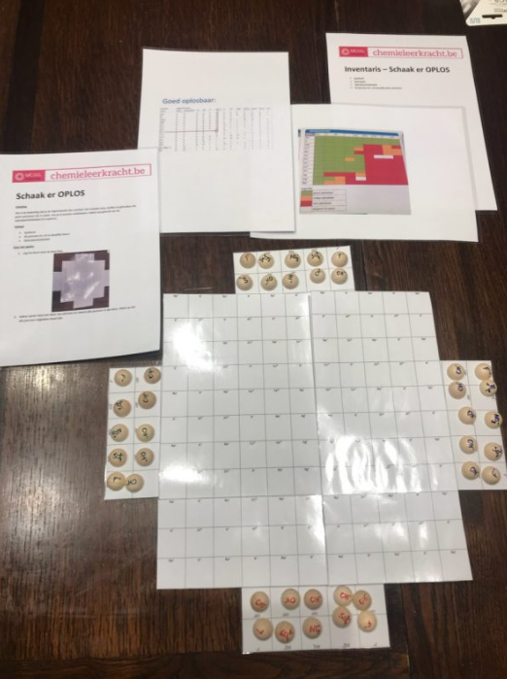

Timing
Klaarzetten: 5 min
Speltijd: 10 min

Oplijsting van nodige materialen
- Spelregels
- Spelbord
- Pionnen
- Oplosbaarheidstabellen

Organisatie in de klas
Afhankelijk van het aantal leerlingen kan dit spel gespeeld worden in groep van 2, 3 of 4 spelers. Als dit spel in meerdere exemplaren aanwezig is, kan de hele klas dit tegelijk spelen. Indien dit spel maar 1 of 2 keer aanwezig is, kan het ingezet worden tijdens bv. een hoekenwerk, waarbij dit spel 1 van de hoeken is.
Dit spel neemt idealiter 15 min in beslag, klaarzetten en spelen inbegrepen. Maar het kan zo lang gespeeld worden als gewenst, als er geen tijdslimiet op gezet wordt.

Uitleg van de mogelijkheden
Dit spel biedt een kans om de leerlingen op een ludieke manier te laten herhalen welke stoffen wel goed oplosbaar zijn en welke niet.
Het spel zorgt voor een actieve betrokkenheid. Alle leerlingen die deelnemen aan dit spel moeten zelf actief nadenken over combinaties die goed oplosbaar zijn of niet. Bij het simpelweg maken van klassikale oefeningen op ditzelfde onderwerp, zijn er altijd leerlingen die niet meewerken. Maar bij het spel hebben ze geen andere keuze.
Tijdens het spel, kan een fout onmiddellijk aangewezen worden door de medespelers. Dit zorgt voor direct feedback naar die ene student toe, zodat die uit de fouten onmiddellijk kan leren.
Door af te wisselen van werkvormen tijdens de les, is er meer activatie. Afwisselen met een ludiek spel kan leiden tot een fijnere leeromgeving.

Werkblad: Schaak er OPLOS
Opdracht:
Speel het spel “Schaak er OPLOS” zoals aangegeven in de spelregels. Speel het spel voor 10 min. Vul telkens je gemaakte combinaties in, in de tabel onderaan.
Invullen:
Goed oplosbare stoffen | Slecht oplosbare stoffen
Mogelijke antwoorden:  - NaOH  - KOH  - NaF  - KF  - AlF₃  - ZnF₂  - CuF₂  - NaNO₃  - KNO₃  - Al(NO₃)₃  - Zn(NO₃)₂  - Cu(NO₃)₂  - Fe(NO₃)₂  - Na₂SO₄  - K₂SO₄  - Al₂(SO₄)₃  - ZnSO₄  - CuSO₄  - FeSO₄ | Mogelijke antwoorden:  - Al(OH)₃  - Zn(OH)₂  - Cu(OH)₂  - Fe(OH)₂  - FeF₂

Reflectie:
Wat ging er goed tijdens het spel?
Eigen antwoord leerlingen

Wat ging er minder goed tijdens het spel?
Eigen antwoord leerlingen

Wat heb je bijgeleerd?
Eigen antwoord leerlingen

